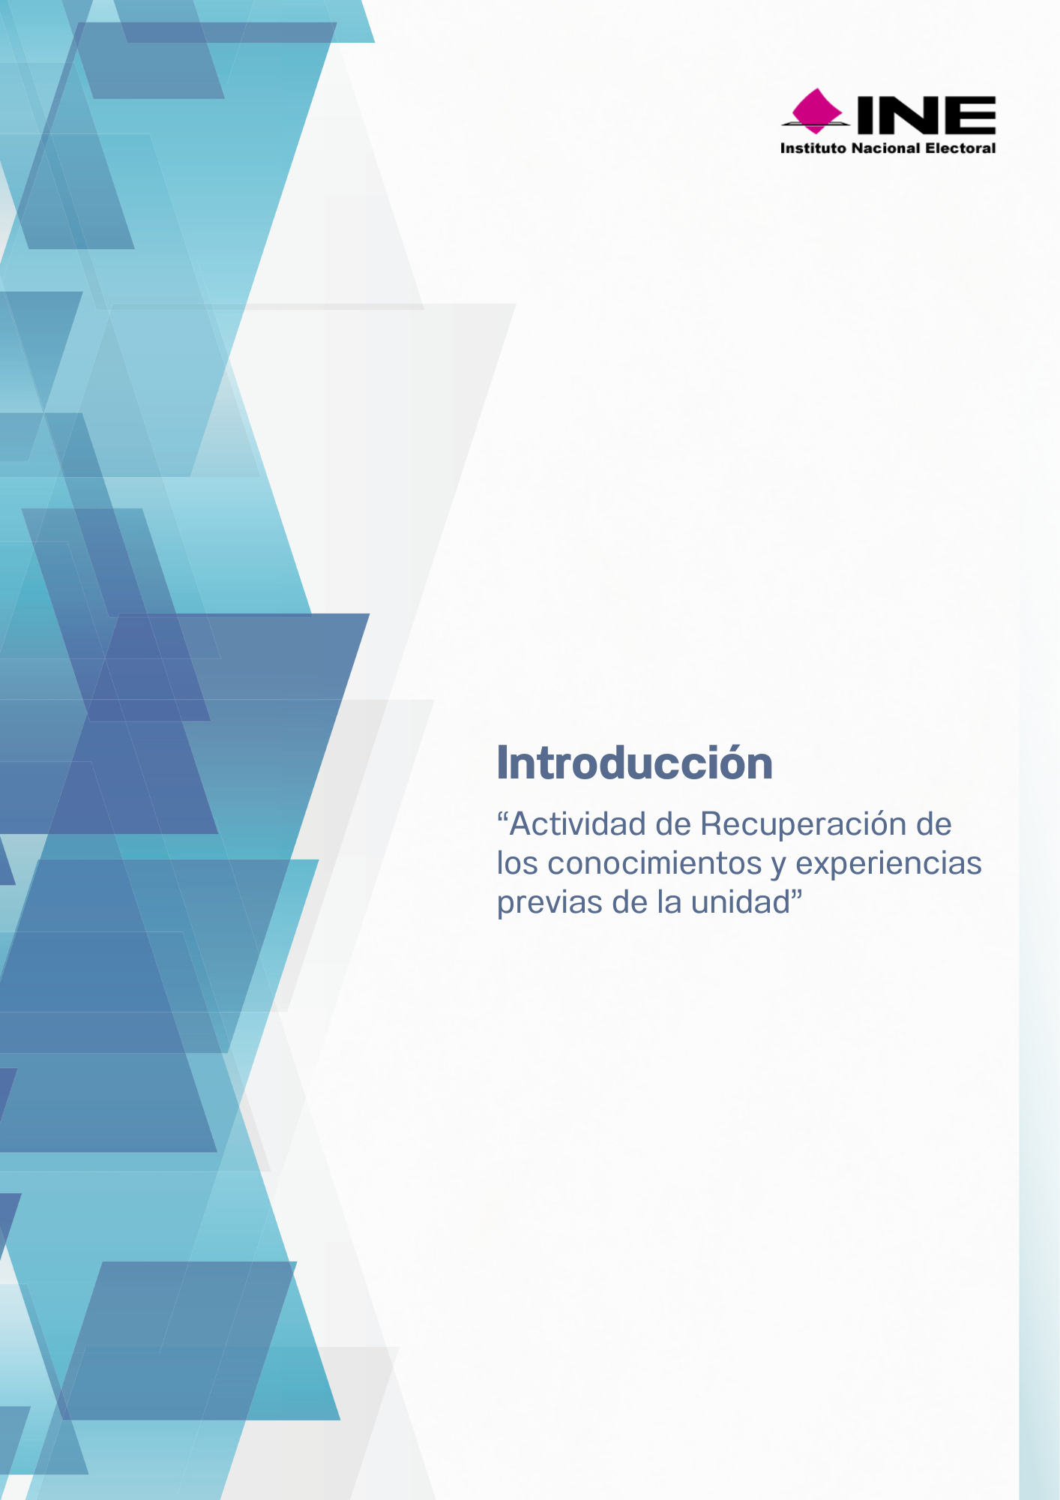

“Actividad de Recuperación de los conocimientos y experiencias previas de la unidad”

  - Desde tu experiencia en el Servicio, ¿cómo describirías con tus propias palabras la relación de colaboración entre el INE y los OPLE?
  - ¿En qué momentos o situaciones has notado que la coordinación entre entre el INE y los OPLE ha sido fundamental para obtener un resultado positivo?
  - Al reflexionar sobre el "gobernanza compartida" aplicado al sistema electoral mexicano, ¿cómo describirías su función?
  - Desde tu función, ¿cuáles son las atribuciones que le corresponden exclusivamente al INE y las que son propias de los OPLE?
  - Considerando la complejidad de los procesos electorales en México, ¿qué competencias consideras que se deben fortalecer en el equipo para hacer más efectiva la coordinación entre el INE y los OPLE?

